ВИСНОВКИ
про якість освітньої діяльності, внутрішню систему забезпечення якості освіти Полапівського ліцею
за результатами комплексного самооцінювання системи оцінювання здобувачів освіти
у 2023/2024 навчальному році

2. Напрям оцінювання: система оцінювання здобувачів освіти

2.1. Наявність відкритої, прозорої і зрозумілої для здобувачів освіти системи оцінювання їх навчальних досягнень | 2.1.1. Здобувачі освіти отримують від педагогічних працівників інформацію про критерії, правила та процедури оцінювання навчальних досягнень | 2.1.1.1. У закладі оприлюднено критерії, правила та процедури оцінювання навчальних досягнень | У закладі освіти оприлюднено критерії, правила та процедури оцінювання навчальних досягнень у різних формах.  Відповіді педпрацівників:  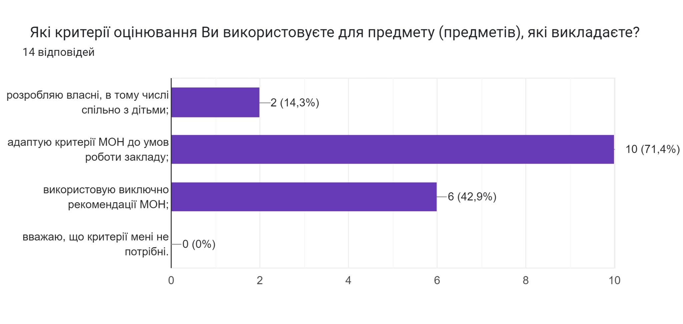Відповіді учнів 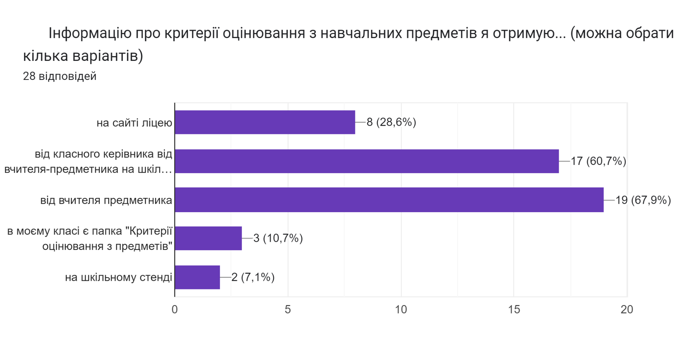  Відповіді батьків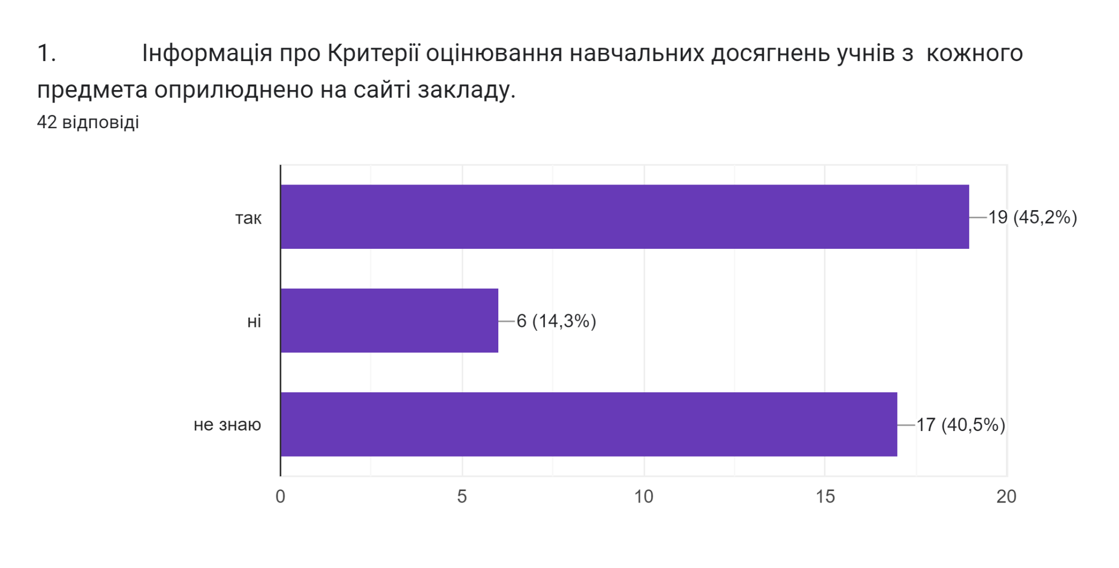 | Д
 |  | 2.1.1.2. Частка здобувачів освіти, які в закладі освіти отримують інформацію про критерії, правила і процедури оцінювання навчальних досягнень | Здобувачі освіти отримують інформацію про критерії, правила та процедури оцінювання їхніх навчальних досягнень із сайту закладу, за допомогою усної  інформації від педагогічних працівників, інформаційних стендів у навчальних кабінетах та інших приміщеннях закладу.  Відповіді батьків:  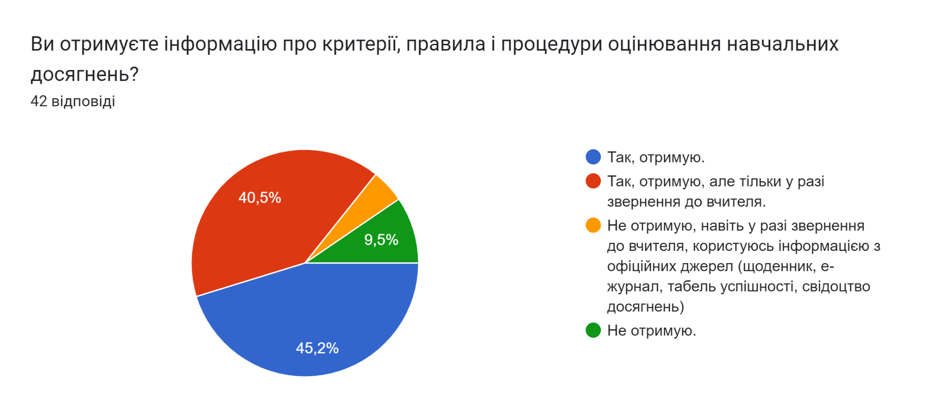  Відповіді учнів :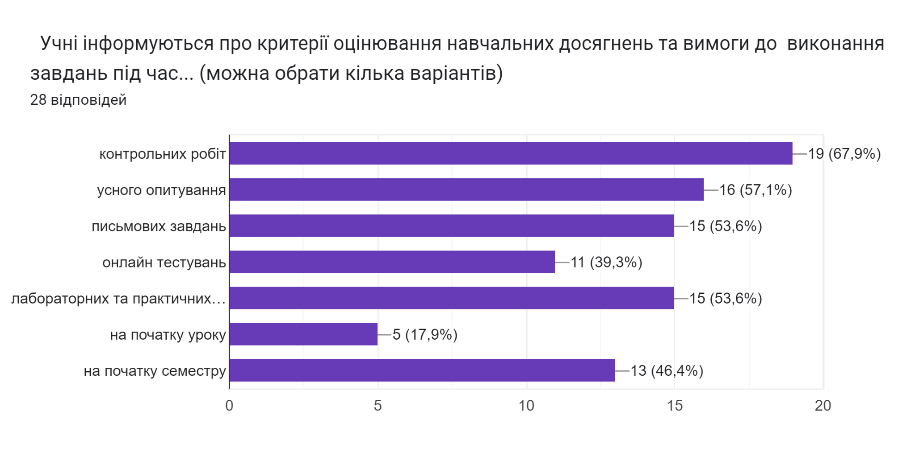 | Д
 | 2.1.2. Система оцінювання в закладі освіти сприяє реалізації компетентнісного підходу до навчання | 2.1.2.1. Частка педагогічних працівників, які застосовують систему оцінювання, спрямовану на реалізацію компетентнісного підходу | Учителі застосовують систему оцінювання, спрямовану на реалізацію компетентнісного підходу.  Відповіді вчителів : 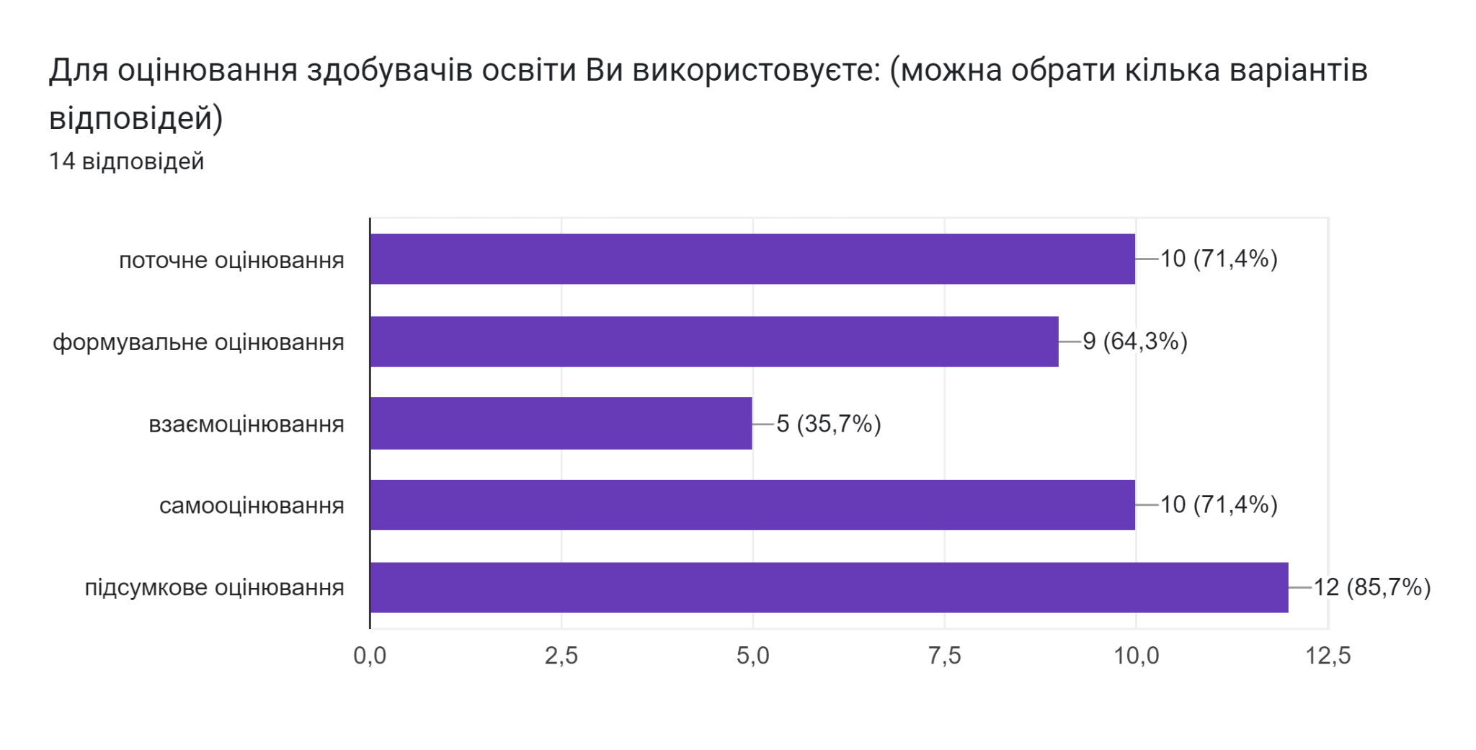: | Д
 | 2.1.3. Здобувачі освіти вважають оцінювання результатів навчання справедливим і об’єктивним | 2.1.3.1. Частка здобувачів освіти, які вважають оцінювання результатів їх навчання у закладі освіти справедливим і об’єктивним | Переважна більшість здобувачів освіти вважають оцінювання результатів їхнього навчання в закладі освіти справедливим і об’єктивним  Відповіді учнів: 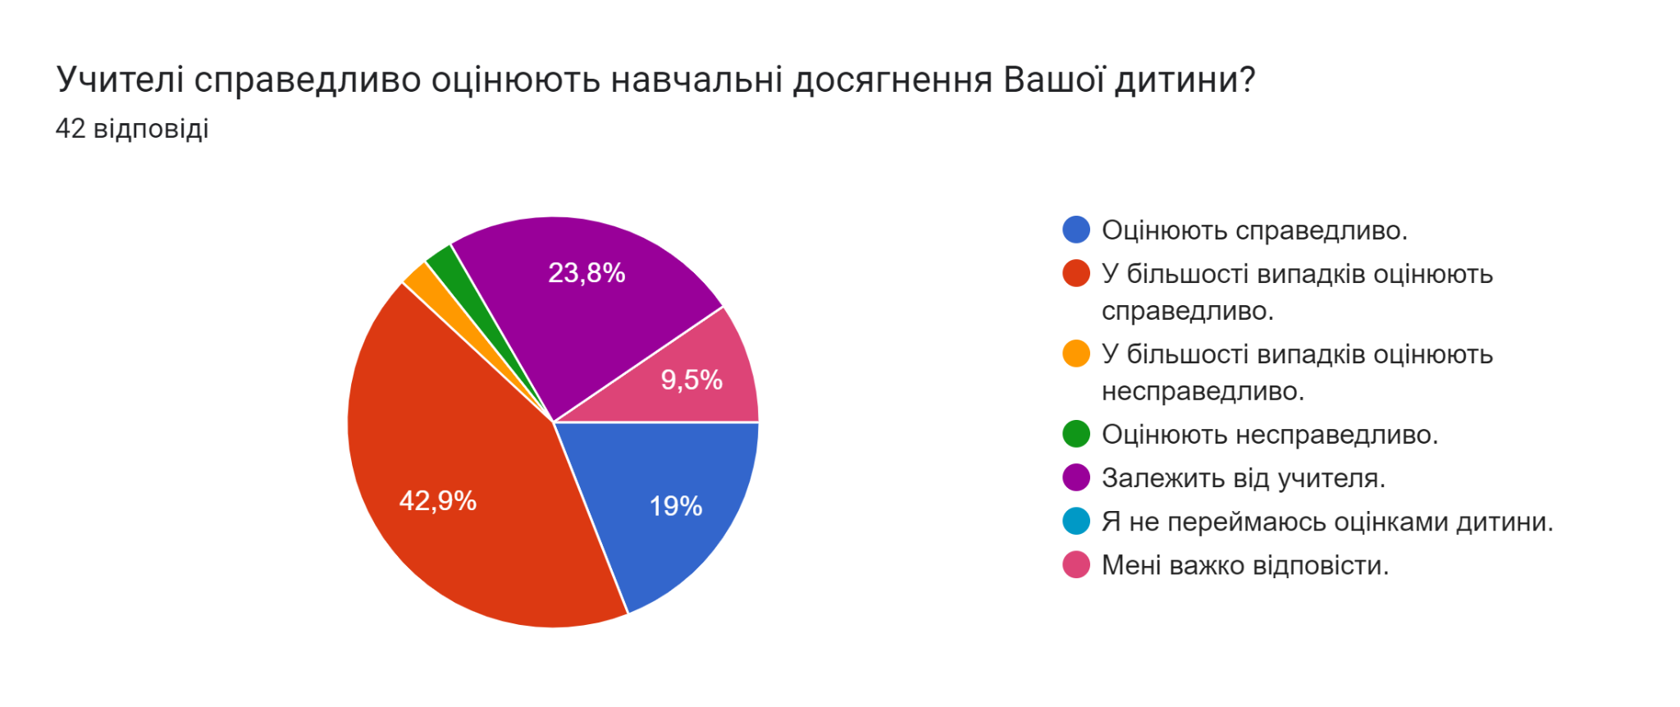  Відповіді батьків: | Д
2.2. Застосування внутрішнього моніторингу, що передбачає систематичне відстеження та коригування результатів навчання кожного здобувача освіти | 2.2.1. У закладі освіти здійснюється аналіз результатів навчання здобувачів освіти | 2.2.1.1. У закладі освіти систематично проводяться моніторинги результатів навчання здобувачів освіти | Моніторинги в Полапівському ліцеї проводяться 2 рази на рік посеместрово та вибірково згідно річного плану з вибраних предметів під час вивчення стану викладання.За результатами моніторингів здійснюється аналіз результатів навчання здобувачів освіти. | Д
 |  | 2.2.1.2. За результатами моніторингів здійснюється аналіз результатів навчання здобувачів освіти, приймаються рішення щодо їх коригування | За результатами моніторингів у Рівненському ліцеї здійснюється аналіз результатів навчання здобувачів освіти, який оформлюється наказом та обговорюється на засіданнях педагогічної ради. | Д
 | 2.2.2. У закладі освіти впроваджується система формувального оцінювання | 2.2.2.1. Педагогічні працівники за допомогою оцінювання відстежують особистісний поступ здобувачів освіти, формують у них позитивну самооцінку, відзначають досягнення, підтримують бажання навчатися, запобігають побоюванням помилитися | Переважна більшість вчителів використовують у своїй роботі формувальне оцінювання.  Відповіді учнів: 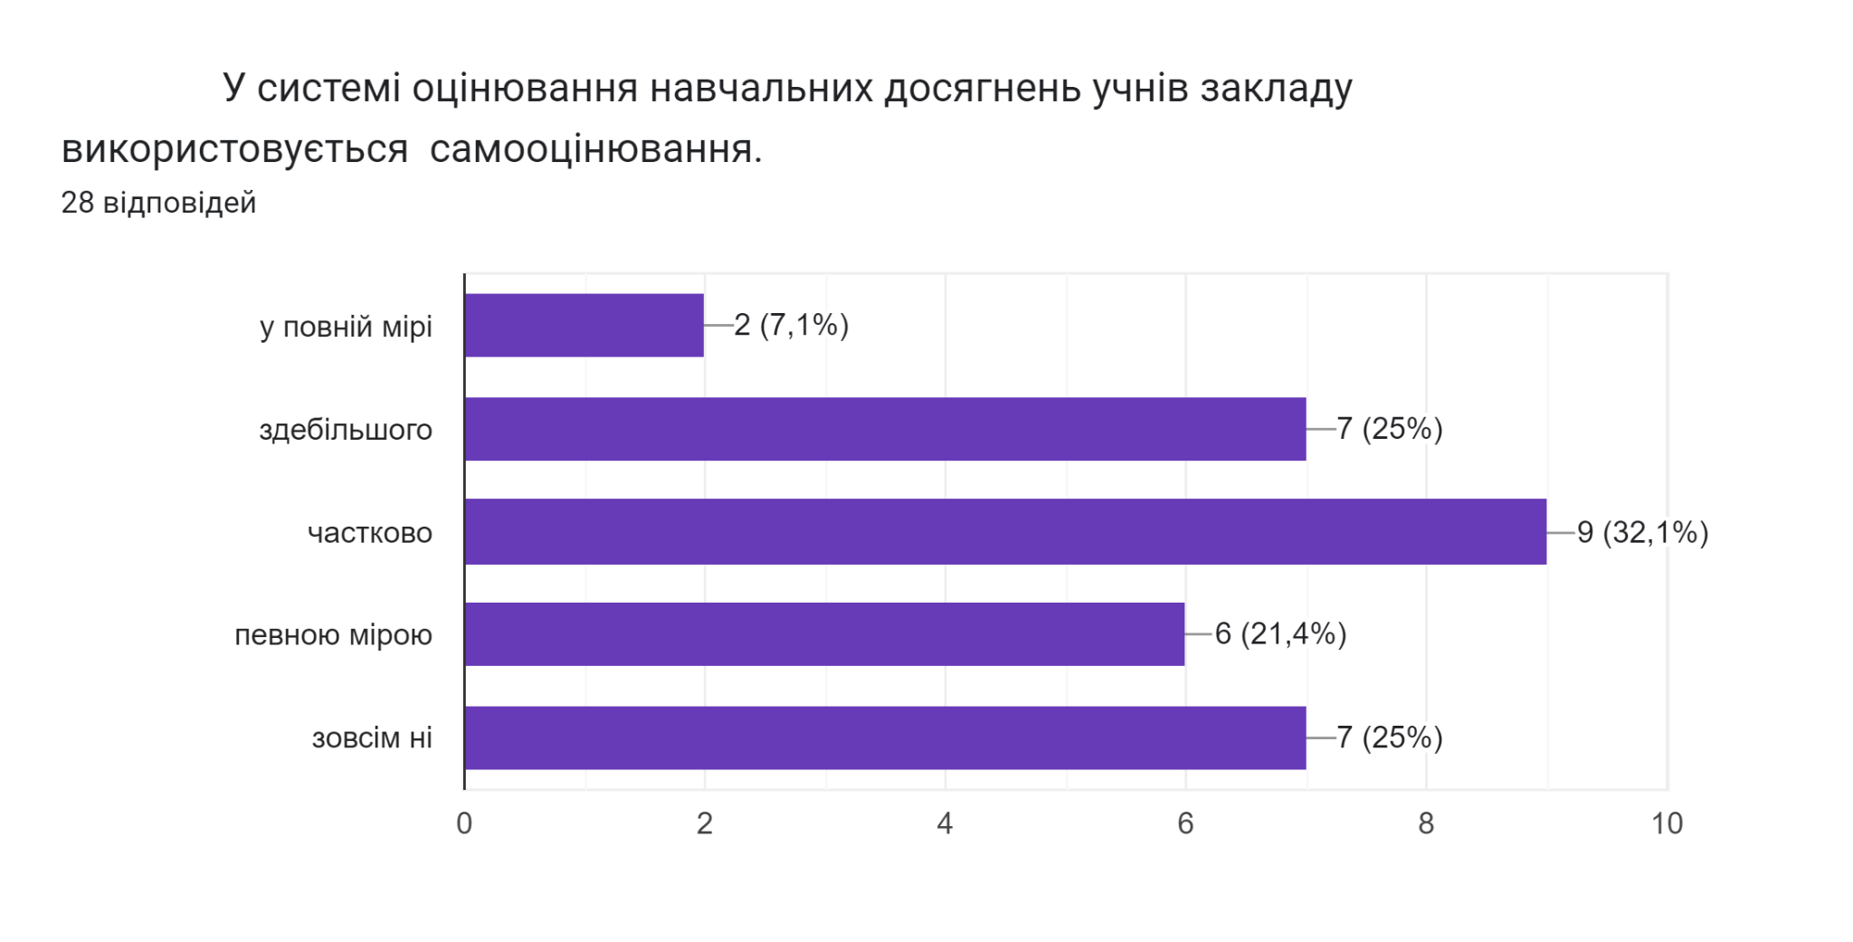  Відповіді педпрацівників: 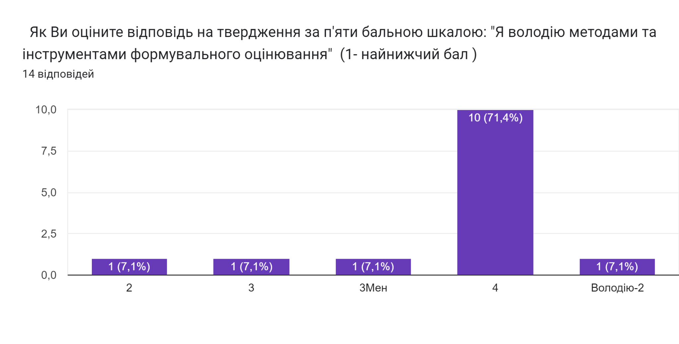 | С
2.3. Спрямованість системи оцінювання на формування у здобувачів освіти відповідальності за результати свого навчання, здатності до самооцінювання | 2.3.1. Заклад освіти сприяє формуванню у здобувачів освіти відповідального ставлення до результатів навчання | 2.3.1.1. Педагогічні працівників надають здобувачам освіти необхідну допомогу в навчальній діяльності | Більшість здобувачів освіти отримує необхідну допомогу в навчальній діяльності.  Відповіді вчителів :  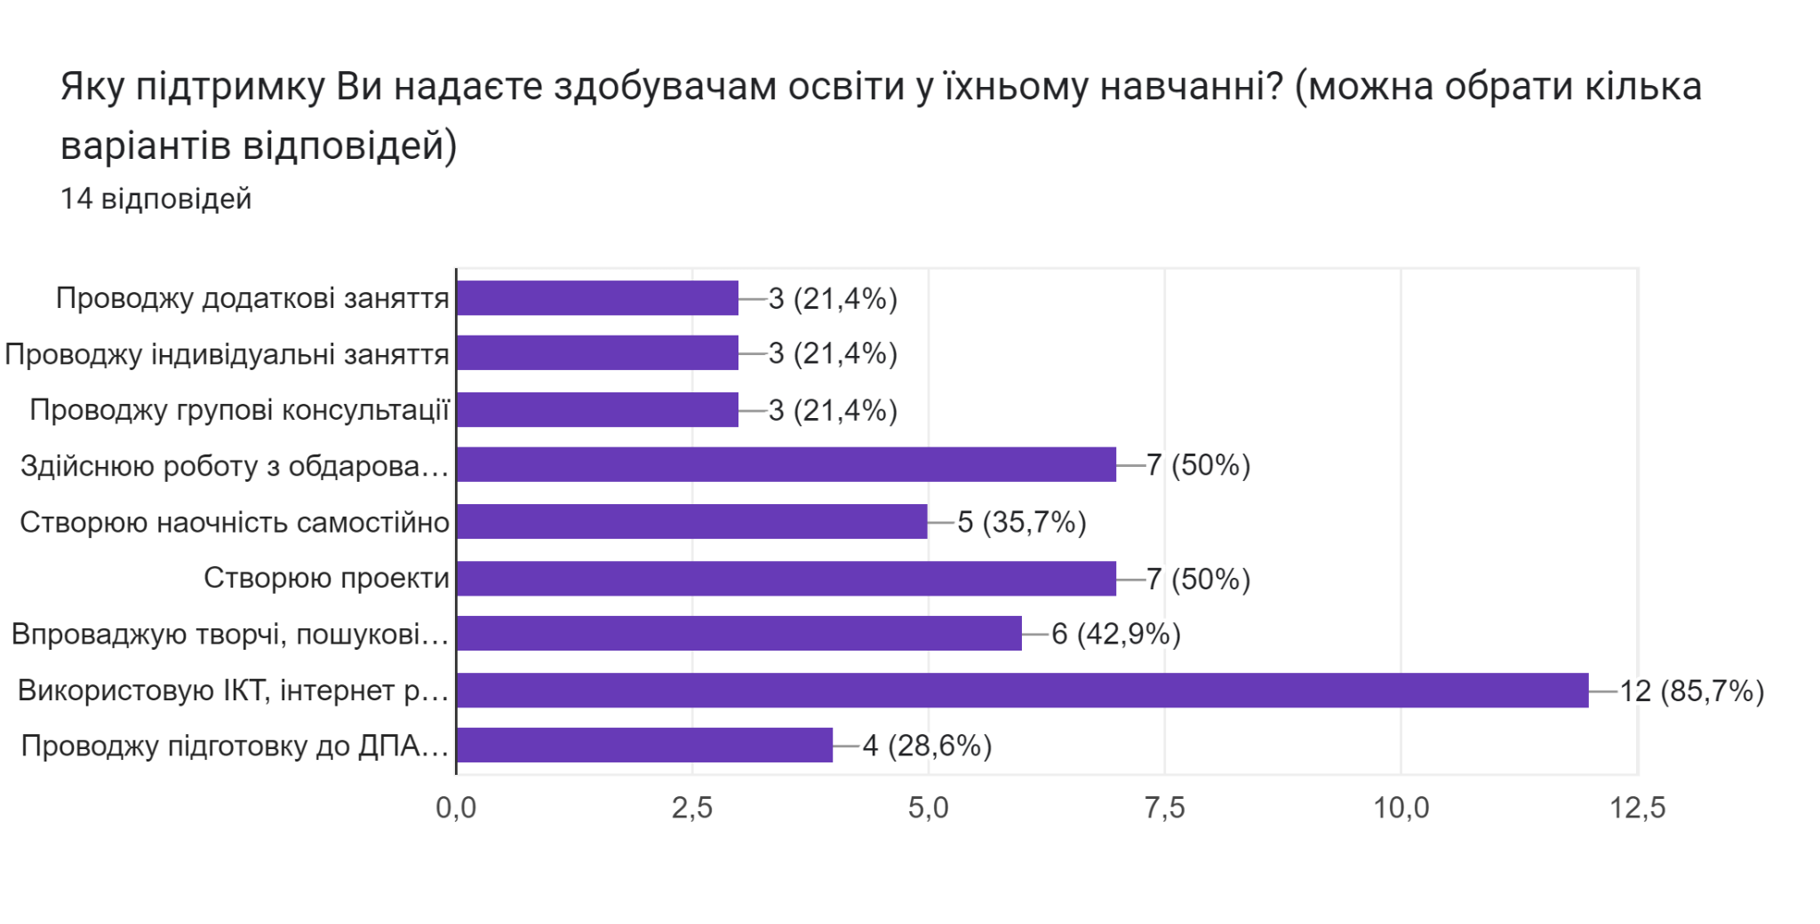  Відповіді учнів: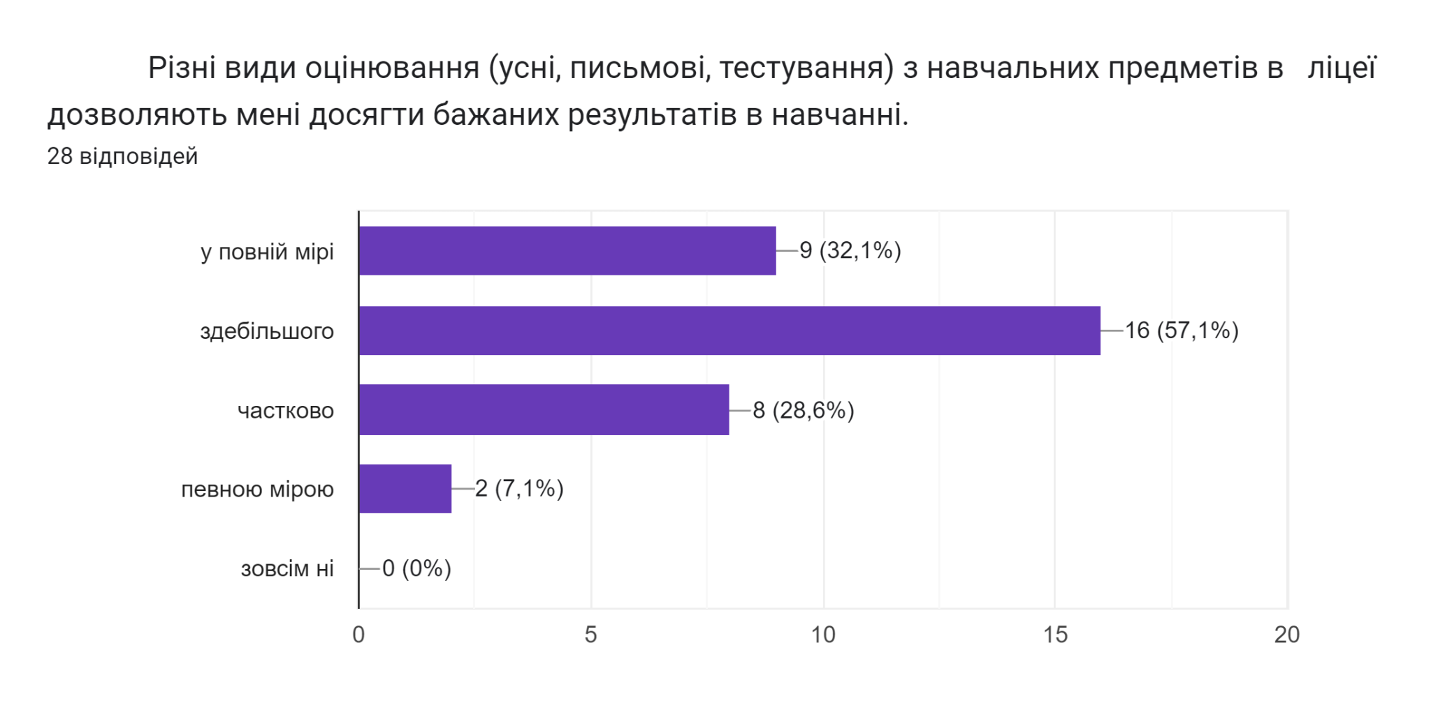  Відповіді батьків: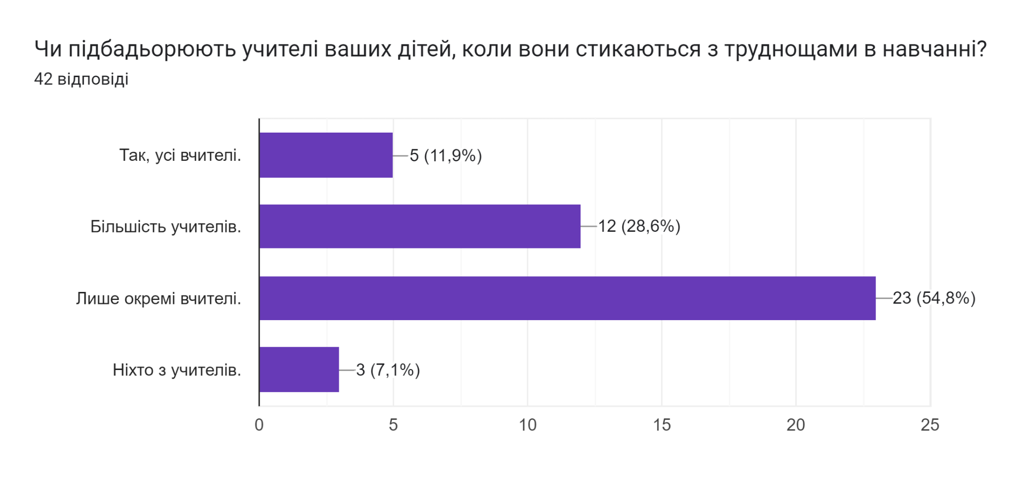 | Д
 |  | 2.3.1.2. Частка здобувачів освіти, які відповідально ставляться до процесу навчання, оволодіння освітньою програмою | Більшість учнів відповідально ставиться до процесу навчання, оволодіння освітньою програмою  Відповіді учнів: 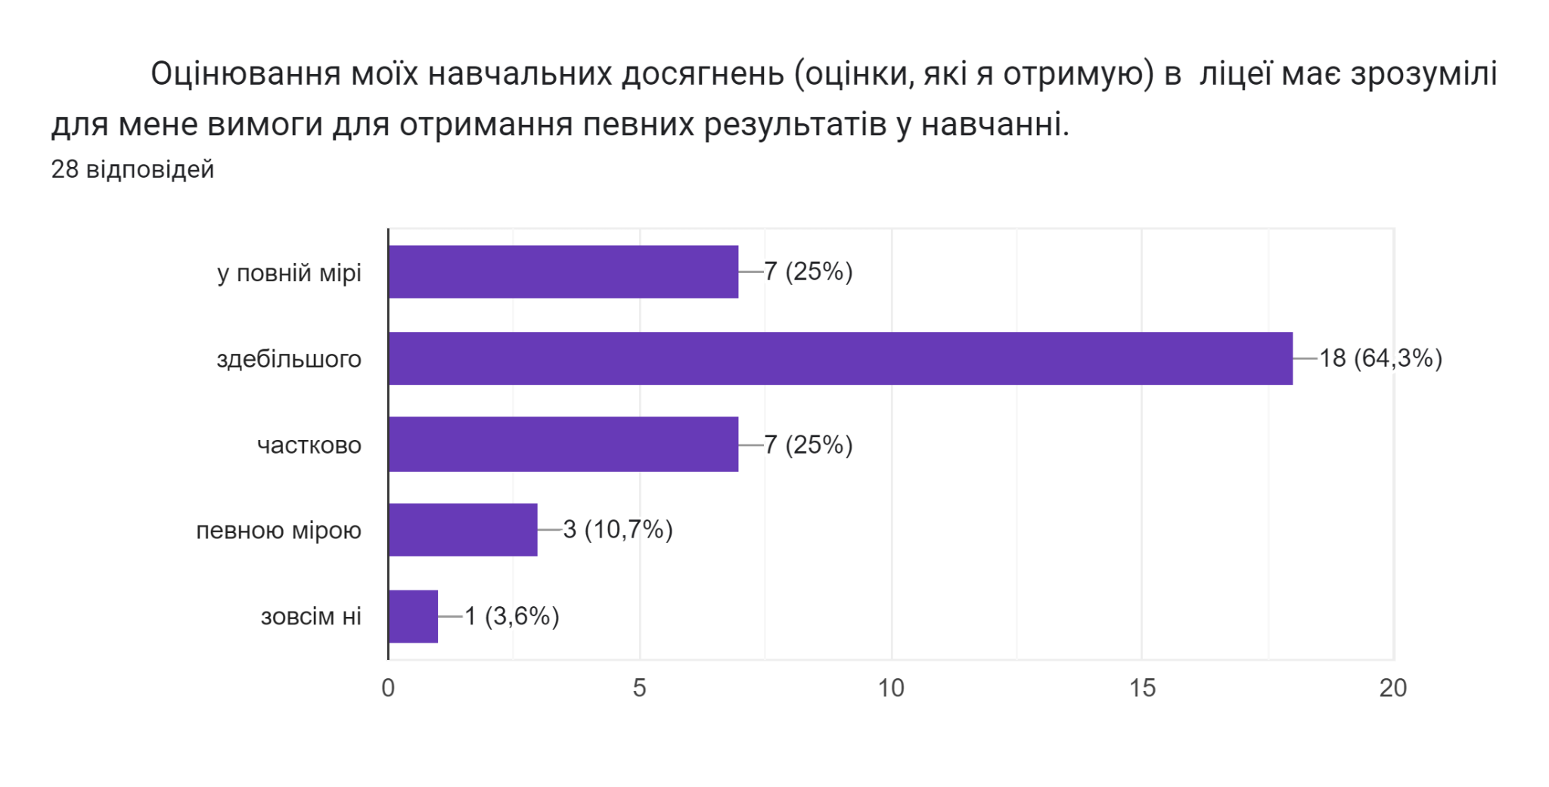 | С
 | 2.3.2. Заклад освіти забезпечує самооцінювання та взаємооцінювання здобувачів освіти | 2.3.2.1. Педагогічні працівники в системі оцінювання навчальних досягнень використовують прийоми самооцінювання та взаємооцінювання здобувачів освіти | Переважна більшість учителів використовують самооцінювання та взаємооцінювання здобувачів освіти.  Відповіді учнів : | Д

Рівень за напрямом оцінювання «Система оцінювання здобувачів освіти» достатній

Голова динамічної групи: Заступник директора з НВР Володимир СУЛІК

